Ferienbetreuung in der Mäusewerkstatt…
  - Langeweile gibt es bei uns nicht!
  - Neues erleben und ausprobieren, dazu bieten wir in unseren Workshops vielfältige Möglichkeiten.
  - Dazu kommt jede Menge Spiel, Spaß und Spannung, damit die Ferien ein kleines Abenteuer werden.
  - Mit der Anmeldung erkläre ich mich einver-standen, dass Fotos von meinem Kind, die während der Betreuung entstehen, für die Öffentlichkeitsarbeit der AWO Bad Tölz – Wolfratshausen e.V. verwendet werden können.

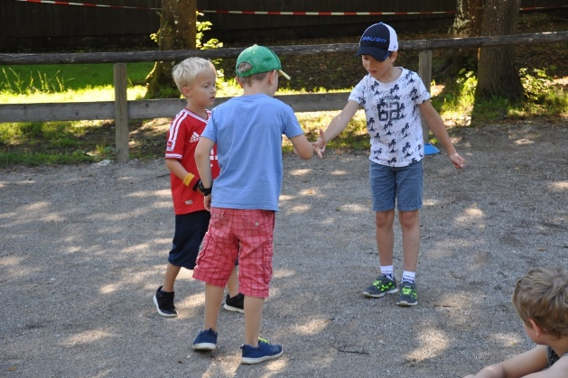

Kreativwerkstätten mit Pinsel, Farbe, Papier und Schere,

Workshops mit spannenden Themen und vieles mehr warten auf dich…. mach dich auf ins Abenteuerland.

Wir warten auf dich!

Auf wen freuen wir uns?
  - Das Angebot richtet sich an Kinder im Alter von 6 – 10 Jahren.
  - Die Betreuung erfolgt Montag bis Freitag von 8:00 – 15.00 Uhr, wobei alle Kinder bis 8:15 Uhr da sein sollten, damit wir gemeinsam frühstücken können.
  - Frühstück und Mittagessen sind bereits im Gesamtpreis enthalten.
  - Unser erfahrenes Betreuungsteam von den Mittagsbetreuungen sorgt für ein spannendes und abwechslungsreiches Programm.

